ACIDOSE AIGUË DU RUMEN

Epidémiologie – Symptômes – Lésions – Diagnostic – Traitement –Prévention - Bibliographie
Epidémiologie
- perturbation de la digestion se traduisant par une baisse du pH ruminal en-dessous de 5, avec production d’acide lactique.
- deux causes possibles : excès brutal en amidon ou sucres ou aliment trop pauvre en fibres.
- à tout moment du cycle de production, même si le début de la lactation semble un moment plus propice du fait d’une augmentation des besoins non compensée par les capacités d’ingestion. De même, les rations de milieu de lactation non ajustées en fin de lactation sont à l’origine d’un déséquilibre entre les fibres et l’amidon.
- accès accidentel au grain de quelques brebis. La nature de l’aliment, sa présentation physique et l’état de l’animal jouent un rôle important.

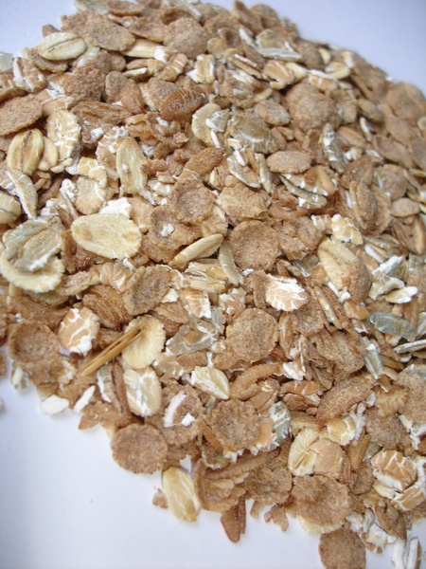

La modification brutale du régime change la microflore ruminale en quelques heures, avec l’apparition de streptocoques produisant de l’acide lactique. Le pH chute en-dessous de 5 voire de 4. A ce pH, la flore Gram- et la faune sont détruites et remplacées par les lactobacilles. La production d’acide lactique augmente au détriment de celle des acides gras volatils. Ceci aboutit à une acidose systémique.
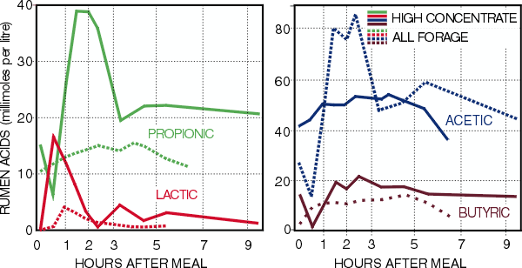
www.westerndairyscience.com
Répartition des différents AGV après un repas concentré ou riche en fourrages

L’hyperosmolarité du rumen induit un appel d’eau en provenance du reste de l’organisme, avec comme conséquence la déshydratation. Le contenu ruminal devient liquide, ce qui entraîne une diarrhée, généralement considérée comme de bon pronostic.
La synthèse de vitamine B par la flore ruminale est perturbée ou contrariée par la production de thiaminases, ce qui conduit à une nécrose du cortex cérébral. En parallèle, des substances toxiques apparaissent : histamine, tyramine, tryptamine, pouvant être à l’origine d’affections cardiaque, hépatique ou rénale ou du développement d’une azotémie ou d’une fourbure. Des endotoxines bactériennes peuvent être responsables de mort subite.

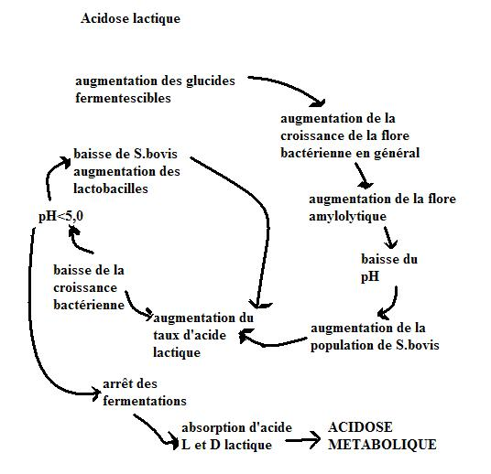
d’après un schéma de www.wcds.afns.ualberta.ca

Symptômes
- souvent suite à une prise importante et inhabituelle de céréales.
- symptômes décalés de 24 heures par rapport à la prise alimentaire.
- l’animal cesse de s’alimenter et s’abreuve davantage, tandis que la production laitière diminue, ce qui peut passer inaperçu.
- dans les 24 heures suivantes, l’animal est prostré et refuse toute nourriture. Au départ, le rumen conserve sa motilité qui se réduit à partir d’un pH de 5 et cesse lorsque le pH atteint 4,5.
- météorisation gazeuse avec douleur abdominale et parfois grincements de dents.
- augmentation des fréquences respiratoire et cardiaque.
- démarche ébrieuse, trémulations musculaires sur la face.
- l’animal se couche et ne tient plus debout même avec une aide au relever.
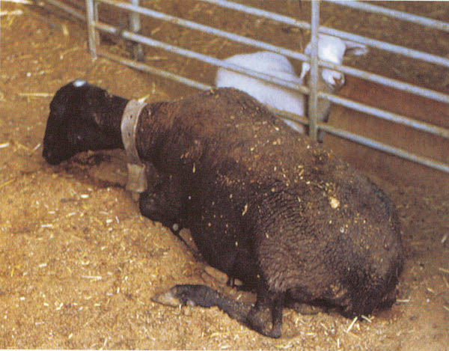
Ferrer, Garcia de Jalon, De las Heras
Photo prêtée par CEVA santé animale
Brebis affaiblie, avec la tête appuyée contre le mur suite à une surcharge de grains de blé entraînant une acidose métabolique

- la déshydratation s’installe 24 à 48 heures après le repas et peut atteindre 10 à 12%, accompagnée d’anurie.
- augmentation du volume du flanc gauche.
- diarrhée profuse d’odeur douceâtre.

Dans les cas bénins, l’anorexie suffit à faire remonter le pH du rumen, et tout rentre dans l’ordre spontanément, après un bref épisode de diarrhée.
Dans les cas plus graves, la mort peut survenir en 24 à 72 heures.

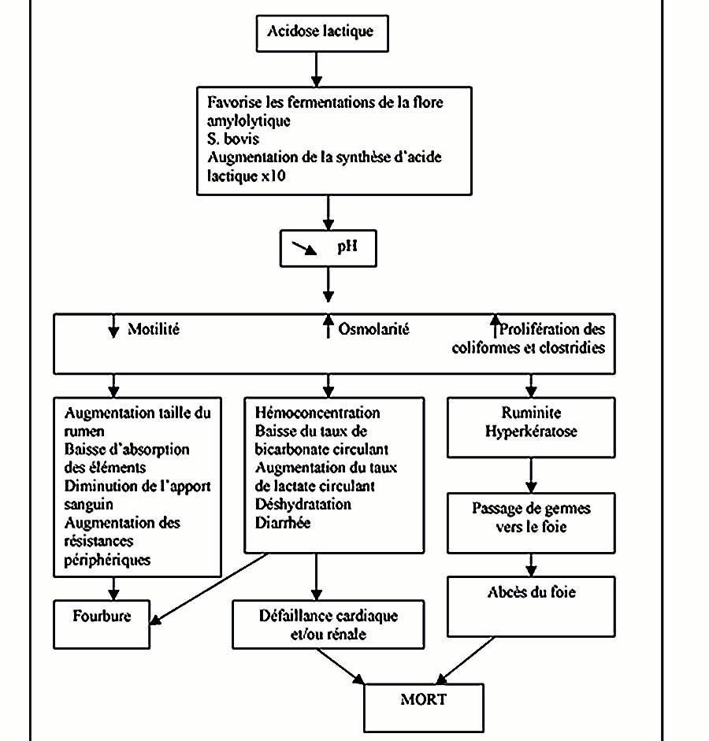

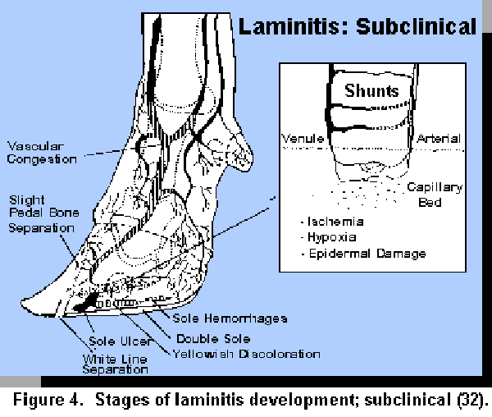
www.wcds.afns.ualberta.ca
Lésions
- état d’engraissement bon à excessif le plus souvent.
- lésions hémorragiques de la caillette, de l’intestin grêle ou du côlon.
- jus de rumen gris laiteux, de pH inférieur à 5.
- en coloration, on observe jusqu’à 80% de Gram+.
- contenu ruminal liquide, nombreuses céréales.
- zones d’hyperhémies sur la muqueuse ruminale, œdème sous-muqueux, voire des parties entières d’épithélium arasé.
- foyers de péritonite localisée parfois visibles aux abords du rumen.
- des lésions à distance peuvent exister, comme un œdème pulmonaire, des hémorragies de l’épi et de l’endocarde, une dégénérescence du parenchyme hépatique, des abcès locaux du foie dus à Fusobacterium necrophorum qui a transité du rumen au foie par l’artère hépatique.

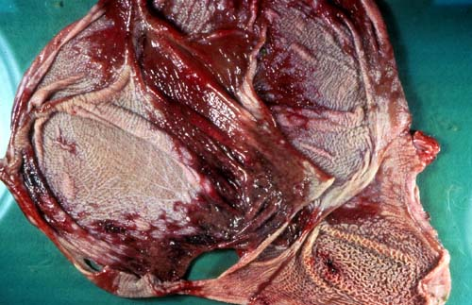
www.usask.ca
La muqueuse ruminale présente des zones d’hyperhémie avec de la muqueuse arasée par endroits
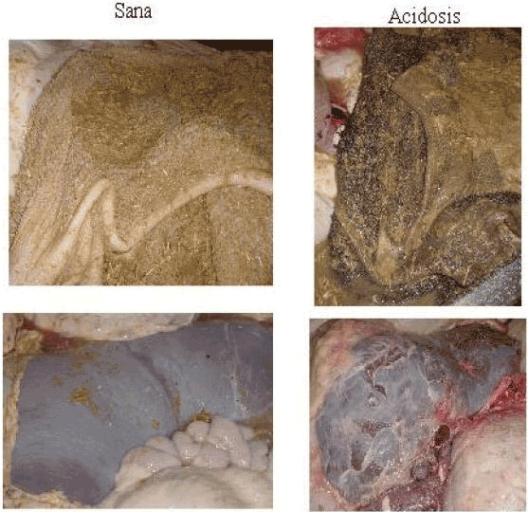
www.portalveterinaria.com
La muqueuse ruminale est remaniée et on peut observer des atteintes hépatiques avec dégénérescence et abcès.

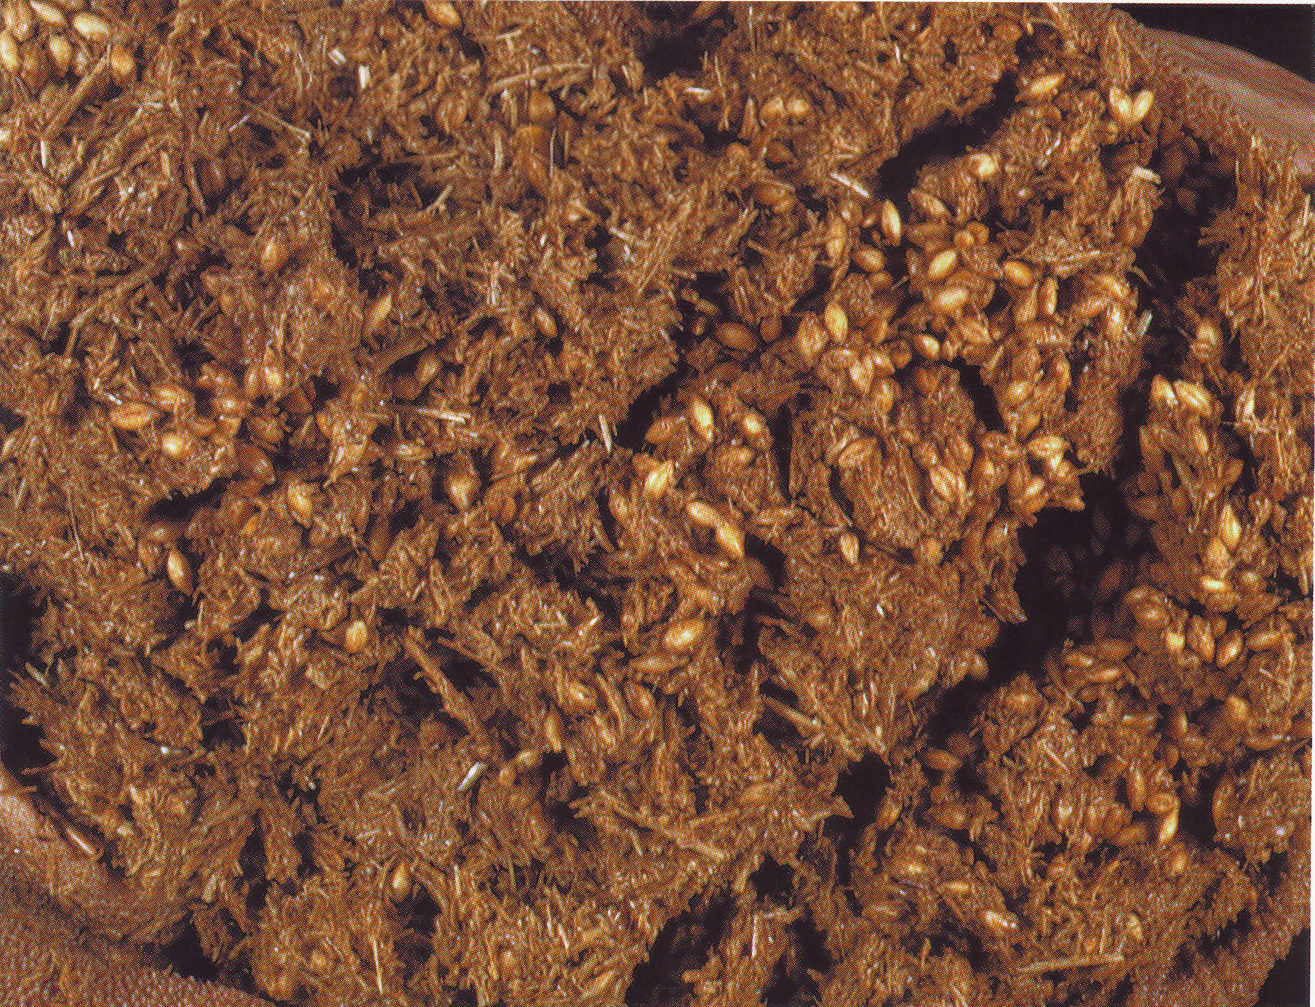
Ferrer, Garcia de Jalon, De las Heras
Photo prêtée par CEVA santé animale
Mise en évidence d’un contenu abondant en céréales lors de brusques changements d’alimentation
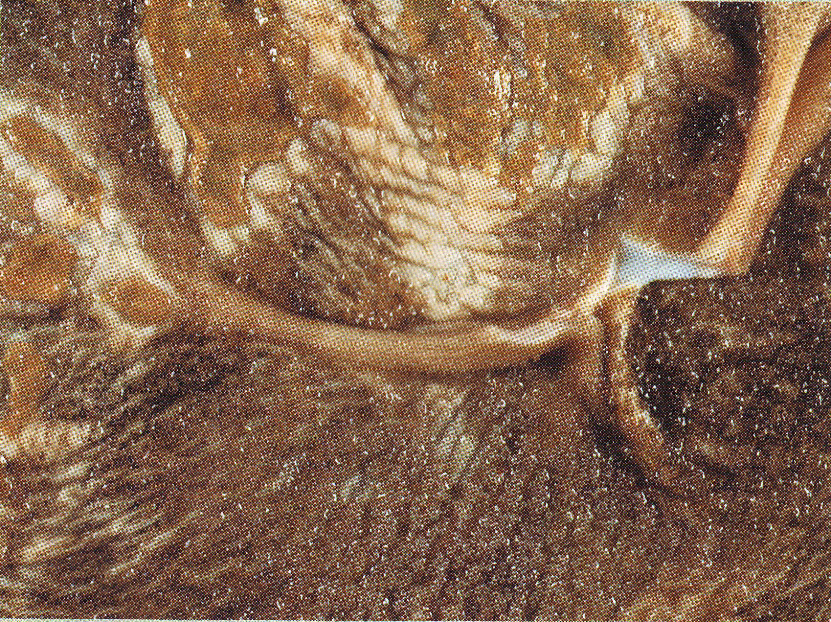
Ferrer, Garcia de Jalon, De las Heras
Photo prêtée par CEVA santé animale
Ulcère ruminal observé suite à une période d’acidose
Diagnostic
- commémoratifs et clinique.
- dans un troupeau, en cas d’acidose générale, on trouve certaines brebis fourbues, d’autres présentant de la diarrhée et d’autres enfin sont en décubitus avec hypothermie.
- prélever du jus de rumen à l’aiguille et mesurer le pH.
Diagnostic différentiel
Nécrose du cortex cérébral, listériose, hypocalcémie, toxémie de gestation et acidose par excès d’AGV.
Traitement
- cas bénins : diète assortie d’un rationnement de l’eau
- dexaméthasone (20mg IM ou IV)
- bicarbonate de soude (50g PO puis 20g matin et soir)
- ferments lactiques ou jus de rumen
- huile de paraffine à raison de 50 à 100mL par jour.
- dans les cas les plus graves, une ruminotomie peut être envisagée sur les animaux de valeur. On y ajoute une perfusion supplémentée par du bicarbonate de soude à 5%. Ce traitement d’urgence sera suivi par la prescription précédemment décrite.
- traitement adjuvant de vitamine B1, et oxytétracycline pour prévenir la ruminite.
- recalculer rapidement la ration du lot s’il ne s’agissait pas d’un accès accidentel au grain. L’utilisation de probiotiques à raison de 10g par jour au moins peut permettre d’améliorer le fonctionnement de la flore ruminale dans le lot.
Dans les cas graves, le pronostic reste réservé voire sombre.
Prévention
- alimentation avant tout.
- concentration en amidon inférieure à 30%, et part de concentrés inférieure à 60% de la matière sèche totale.
- toute transition alimentaire doit s’étaler au moins sur deux à trois semaines.
- apport des concentrés fractionné sur la journée, pour éviter de trop fortes baisses de pH.
- apport de 10g de bicarbonate de soude par jour dans la ration comme facteur de sécurité.
Bibliographie
- BRARD C., PONCELET JL. L’acidose lactique. Fiche ovine GTV n°83, novembre 2005.
- BRUGERE PICOUX J. Acidose lactique du rumen. Maladies des moutons, 133-137
- MARX D. Les maladies métaboliques des ovins. Thèse Alfort 2002, n°119
- MERCIER P., CHARTIER C. L’acidose ruminale chez la chèvre laitière. Le Point vétérinaire, 2002, 33, 138-139
- PONCELET JL. Acidose aiguë. La Dépêche technique vétérinaire, 1993, 32, 37-39

